

实验报告

实 验（一）

题 目 Linux下C工具应用

专 业 人工智能
学 号 2022113416
班 级 2203601
学 生 刘子康
指 导 教 师 吴锐
实 验 地 点 G715
实 验 日 期 2024.3.17

计算机科学与技术学院

目 录

第1章 实验基本信息 - 4 -
1.1 实验目的 - 4 -
1.2 实验环境与工具 - 4 -
1.2.1 硬件环境 - 4 -
1.2.2 软件环境 - 4 -
1.2.3 开发工具 - 4 -
1.3 实验预习 - 4 -
第2章 Windows 软硬件系统观察分析 - 5 -
2.1 查看计算机基本信息（2分） - 5 -
2.2 设备管理器查看（2分） - 5 -
2.3 隐藏分区与虚拟内存之分页文件查看（2分） - 5 -
2.4 任务管理与资源监视（2分） - 5 -
2.5 计算机硬件详细信息（2分） - 5 -
第3章 Linux软硬件系统观察分析 - 7 -
3.1 计算机硬件详细信息（3分） - 7 -
3.2 任务管理与资源监视（3分） - 7 -
3.3 Linux下网络系统信息（4分） - 7 -
第4章 以16进制形式查看程序Hello.c - 8 -
4.1 请查看HelloWin.c与HelloLinux.c的编码（3分） - 8 -
4.2 请查看HelloWin.c与HelloLinux.c的回车（3分） - 8 -
第5章 程序的生成 Cpp、Gcc、As、ld - 9 -
5.1 请提交每步生成的文件（4分） - 9 -
第6章 计算机系统的基本信息获取编程 - 10 -
6.1 请提交源程序文件（10分） - 10 -
第7章 计算机数据类型的本质 - 11 -
7.1 请提交源程序文件Datatype.c（10分） - 11 -
第8章 程序运行分析 - 12 -
8.1 sum的分析（20分） - 12 -
8.2 float的分析（20分） - 12 -
第9章 总结 - 13 -
9.1 请总结本次实验的收获 - 13 -
9.2 请给出对本次实验内容的建议 - 13 -
参考文献 - 14 -

第1章 实验基本信息

1.1 实验目的

运用现代工具进行计算机软硬件系统的观察与分析；

运用现代工具进行Linux下C语言的编程调试；

初步掌握计算机系统的基本知识与各种类型的数据表示。

1.2 实验环境与工具

1.2.1 硬件环境
X64 CPU；3.2GHz；16G RAM；512G SSD

1.2.2 软件环境
Windows11 64位；Vmware 17；Ubuntu 22.04 LTS 64位

1.2.3 开发工具
Visual Studio 2022 64位；CodeBlocks；gcc、g++；vi/vim/gedit

1.3 实验预习
上实验课前，必须认真预习实验
了解实验的目的、实验环境与软硬件工具、实验操作步骤，复习与实验有关的理论知识。
在Windows下编写 hellowin.c，显示“Hello 1160300199学霸”（可用记事本、VS、CB等，换成学生自己信息）
在Linux下编写 hellolinux.c，显示“Hello 1160300199学霸”（可用VI、VIM、EMACS、GEDIT等，换成学生自己信息）
编写 showbyte.c 以16进制显示文件hello.c等的内容：每行16个字符，上一行为字符，下一行为其对应的16进制形式。
编写 datatype.c，定义C所有类型的全局变量，并赋初值。如整数可以是学号(数字部分)，字符串可以是你的姓名，浮点数可以是身份证号的数字部分。主程序打印每个变量的变量名、变量值、变量地址、变量对应16进制的内存各字节。

第2章 Windows 软硬件系统观察分析
总分10分

2.1 查看计算机基本信息（2分）
截图： 控制面板->系统 命令行systeminfo执行结果(至少包含启动设备行)
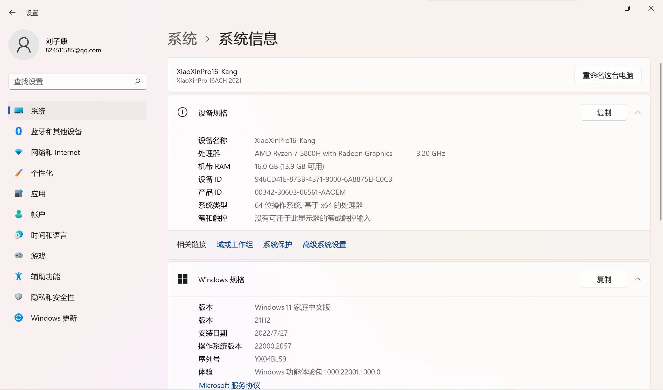
(a)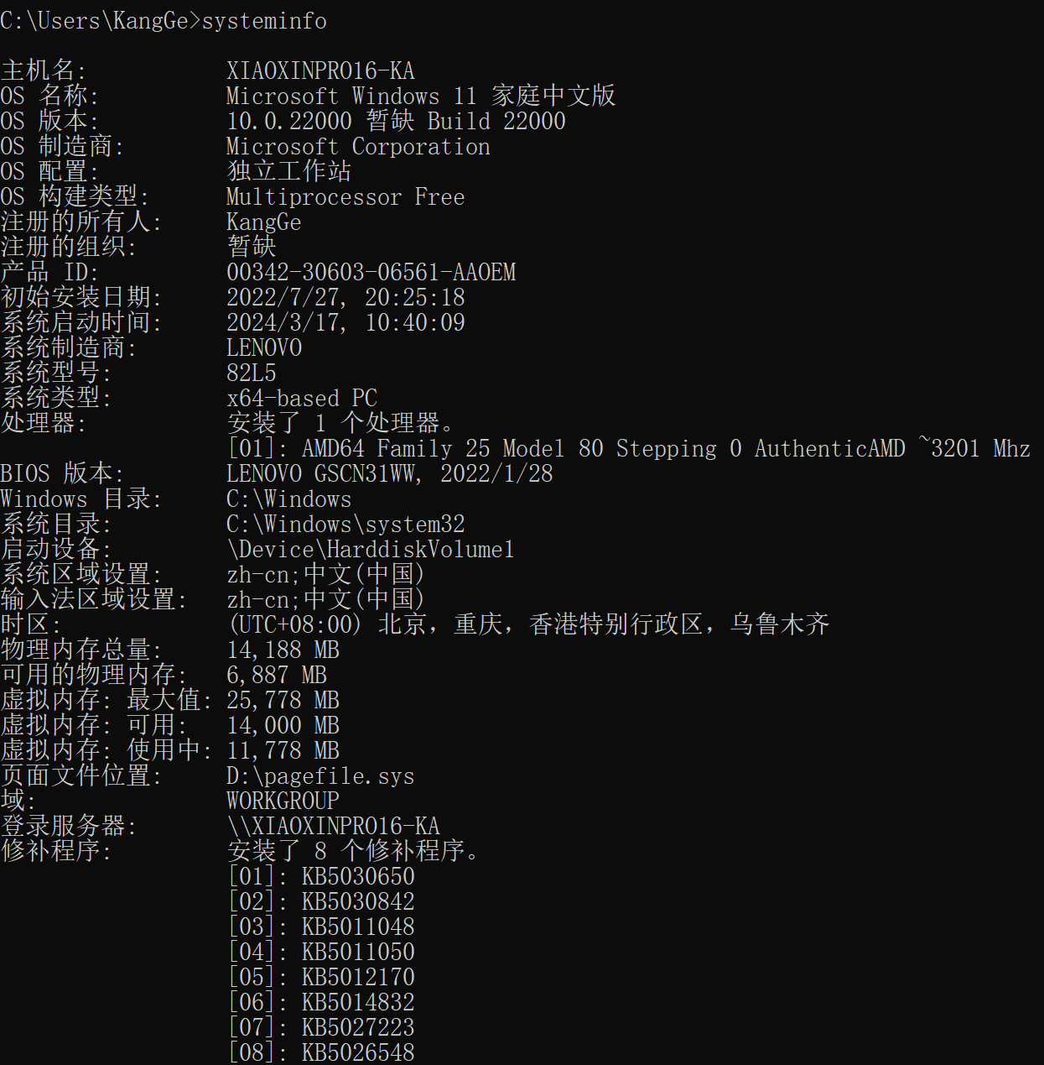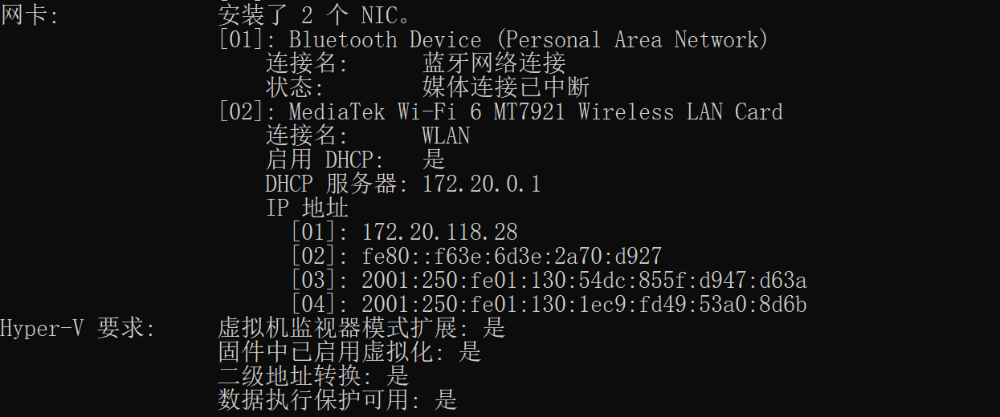
(b)
图3-1 Windows下计算机基本信息

2.2 设备管理器查看（2分）
按链接列出设备，找出所有的键盘鼠标设备。写出每一个设备的从根到叶节点的路径。
键盘：XiaoXinPro16-Kang\基于ACPI x64的电脑\Microsoft ACPI-Compliant System\PCI Express根复合体\PCI Express根端口\AMD USB 3.10可扩展主机控制器 – 1.10 (Microsoft)\USB根集线器(USB 3.0)\USB Composite Device\USB输入设备\HID Keyboard Device
XiaoXinPro16-Kang\基于ACPI x64的电脑\Microsoft ACPI-Compliant System\PCI Express根复合体\PCI标准ISA桥\PS/2标准键盘
鼠标1：XiaoXinPro16-Kang\基于ACPI x64的电脑\Microsoft ACPI-Compliant System\AMD I2C Controller\I2C HID设备\HID-compliant mouse
鼠标2（若有）：XiaoXinPro16-Kang\基于ACPI x64的电脑\Microsoft ACPI-Compliant System\PCI Express根复合体\PCI Express根端口\AMD USB 3.10可扩展主机控制器 – 1.10 (Microsoft)\USB根集线器(USB 3.0)\USB Composite Device\USB输入设备\HID-compliant mouse

2.3 隐藏分区与虚拟内存之分页文件查看（2分）
写出计算机主硬盘的各隐藏分区的大小（MB）：
（磁盘0磁盘分区1）：260MB
（磁盘0磁盘分区5）：1996.8MB
写出pagefile.sys的文件大小（Byte）：12,153,065,472 字节
C盘根目录下其他隐藏的系统文件名字为：bootTel.dat、swapfiles.sys

2.4 任务管理与资源监视（2分）
写出你的计算机的PID最小的两个任务的名称、描述。
1.System(PID=4)：Windows系统运行的核心进程，负责进程调度、内存管理、中断处理等功能；
2.Registry(PID=240)：Windows系统中保存基本信息和软件扩展信息的地方。

2.5 计算机硬件详细信息（2分）
CPU个数： 1 物理核数： 8 逻辑处理器个数： 16
L1 Cache大小： 256KB L2 Cache大小： 4MB L3 Cache大小： 16MB
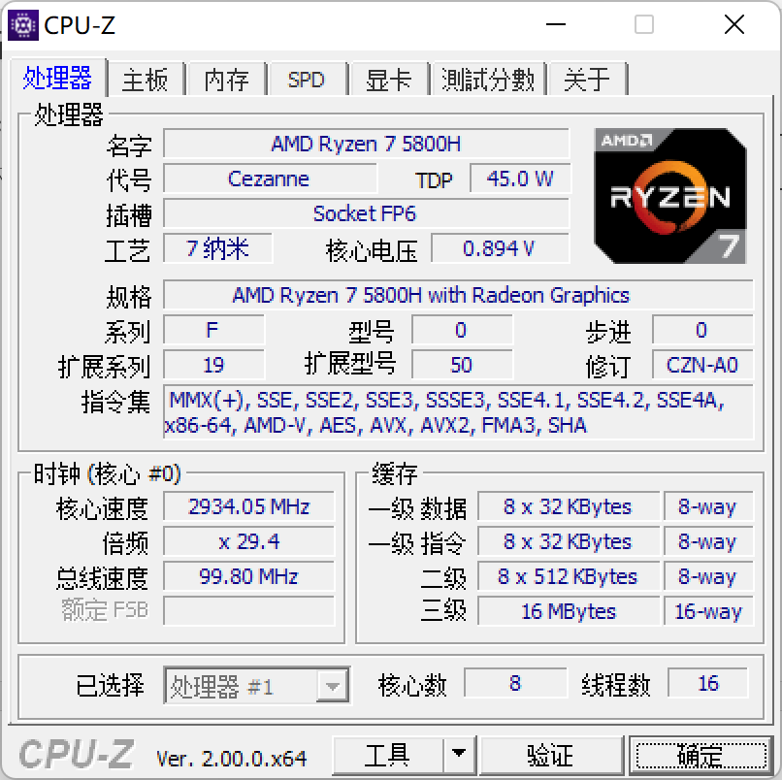
图3-2 Windows下计算机硬件详细信息

第3章 Linux软硬件系统观察分析
总分10分

3.1 计算机硬件详细信息（3分）
CPU个数： 2 物理核数： 2 逻辑处理器个数： 2
MEM Total： 3870MB Used： 1128MB Swap： 2139MB

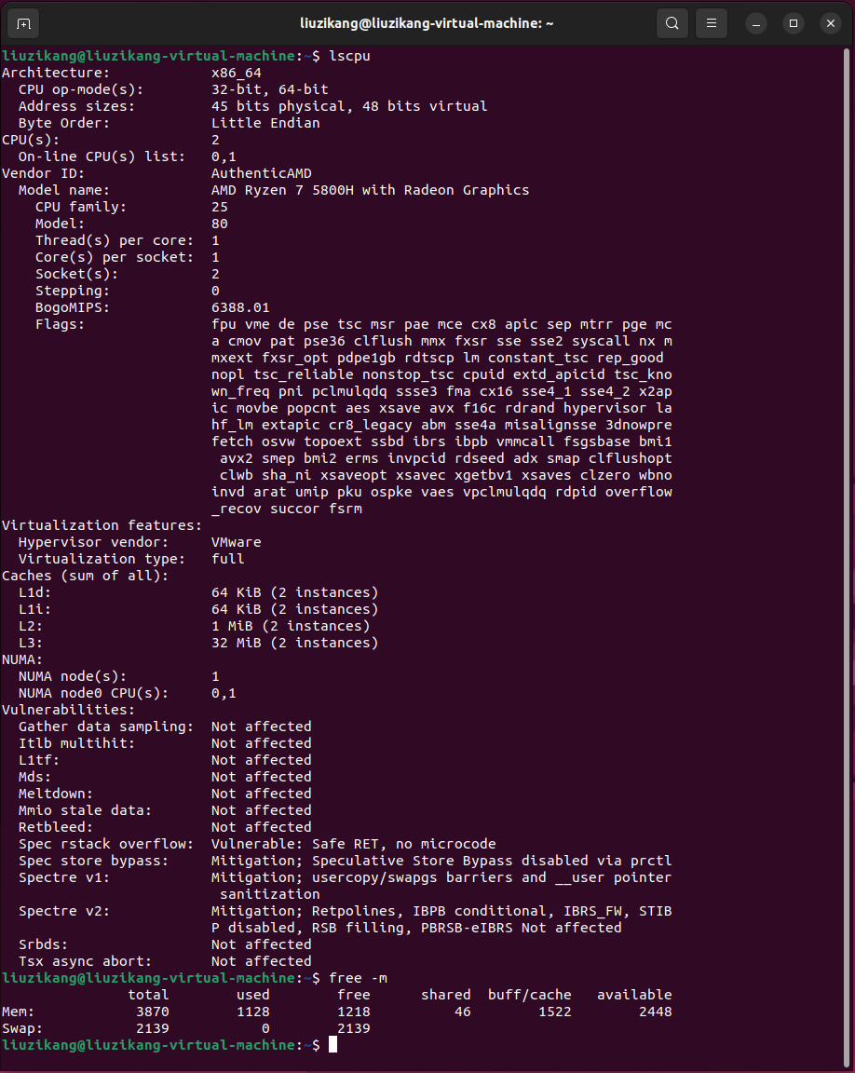
图4-1 Linux下计算机硬件详细信息

3.2 任务管理与资源监视（3分）
写出Linux下的PID最小的两个任务的PID、名称（Command）。
1. 1 /sbin/init auto noprompt splash
2. 313 /lib/system/system-journald

3.3 Linux下网络系统信息（4分）
写出本虚拟机的IPv4地址： 192.168.206.128
mac地址： 00:0c:29:61:cb:37

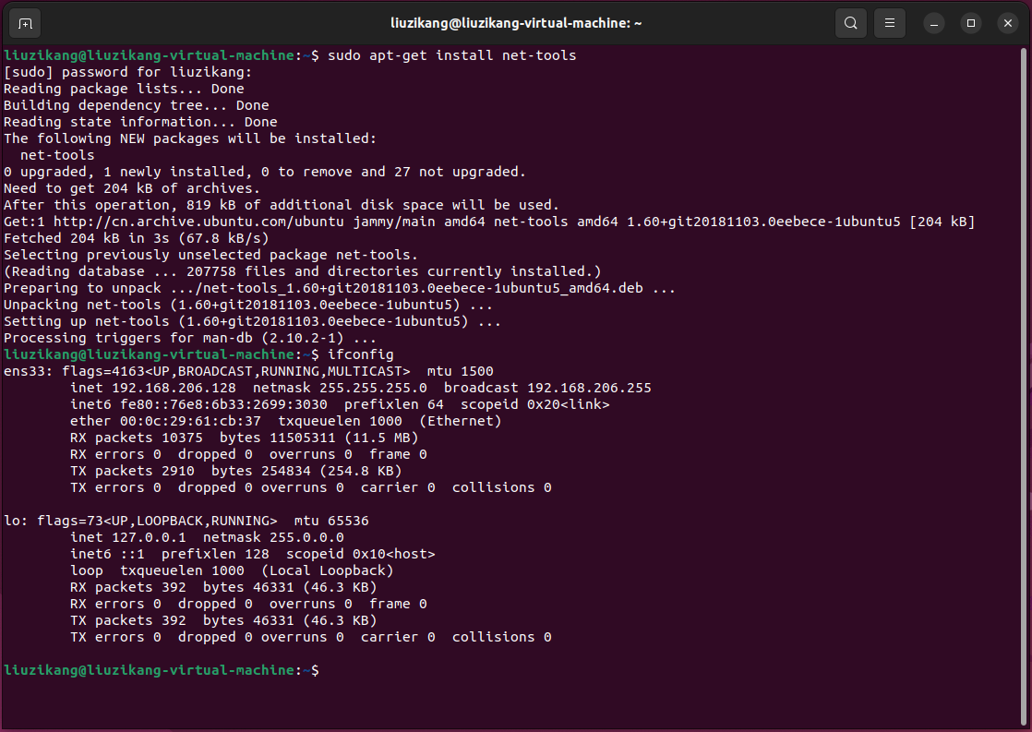
图4-1 Linux下网络系统信息

第4章 以16进制形式查看程序Hello.c
总分6分

4.1 请查看HelloWin.c与HelloLinux.c的编码（3分）
HelloWin.c采用 UTF-8 编码，HelloLinux.c采用 UTF-8 编码，你的姓名 刘子康 分别编码为：E5 88 98 E5 AD 90 E5 BA B7 与 e5 88 98 e5 ad 90 e5 ba b7 。
HelloWin.c在Linux下用gcc缺省模式编译后运行结果为： Hello 2022113416刘子康 。

4.2 请查看HelloWin.c与HelloLinux.c的回车（3分）
Windows下的回车编码为： 0D 0A ，Linux下的回车编码为： 0d 。
交叉打开文件（在一个操作系统下，打开另一个系统中创建的文本文件）的效果是 Windows打开Linux文件时回车编码前没有”0d”换行，Linux打开Windows文件时汉字显示为乱码。

第5章 程序的生成 cpp、gcc、as、ld
总分4分

5.1 请提交每步生成的文件（4分）
hello.i hello.s hello.o hello.out

第6章 计算机系统的基本信息获取编程
总分10分

6.1请提交源程序文件
isLittleEndian.c

第7章 计算机数据类型的本质
总分10分

7.1 请提交源程序文件Datatype.c
要求有main函数进行测试。

第8章 程序运行分析
总分10分

8.1 sum的分析（5分）
结果：当用len=0调用sum时，程序异常，因数组访问越界而死循环或报错。
原因：是len定义为无符号整型，当len赋值为0时，len-1为二进制无符号整型最大值，在循环体中，变量i始终比len小，无法达到终止条件，故造成数组访问越界。
改进：将len改为int类型。

8.2 float的分析（5分）
原因：第一组输入在表示为二进制时转化为循环小数，并向偶数舍入，由于float尾数只有23位，第一组输入的最后一位被舍为偶数；第二组输入可以直接被有限二进制表示，不需要进行舍入或刚好进行非中间值的舍入，故结果为原值。
注意：浮点数为近似值，应注意精度损失问题和精度要求，判断两浮点数是否相等时不能直接比较，应通过差值是否近似为0而判断。

第9章 C语言的数据类型与存储
总分20分

9.1 类型本质（5分）
 | Win/VS/x86 | Win/VS/x64 | Linux/32位程序 | Linux/64位程序
char | 1 | 1 | 1 | 1
short | 2 | 2 | 2 | 2
int | 4 | 4 | 4 | 4
long | 4 | 4 | 4 | 8
long long | 8 | 8 | 8 | 8
float | 4 | 4 | 4 | 4
double | 8 | 8 | 8 | 8
long double | 8 | 8 | 12 | 16
指针 | 4 | 8 | 4 | 8
C编译器对sizeof的实现方式：sizeof并不是函数，而是一个运算符，用于获取其操作数的大小，它的计算在编译时完成，而不是在运行时。

9.2 数据的位置-地址（5分）
打印x、y、z输出的值：截图1：
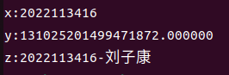

反汇编查看x、y、z的地址，每字节的内容：截图2，标注说明：
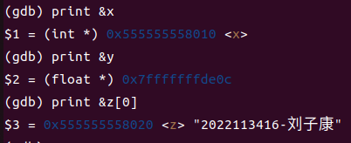
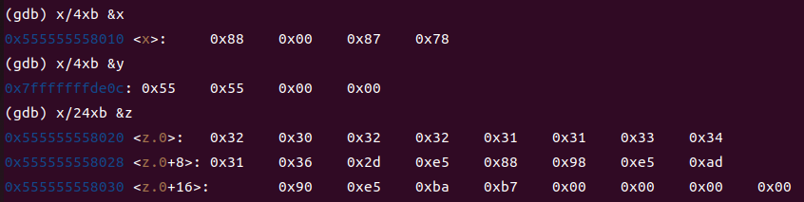
（蓝字为地址，冒号后白字为每字节内容）

反汇编查看x、y、z在代码段的表示形式。截图3，标注说明：
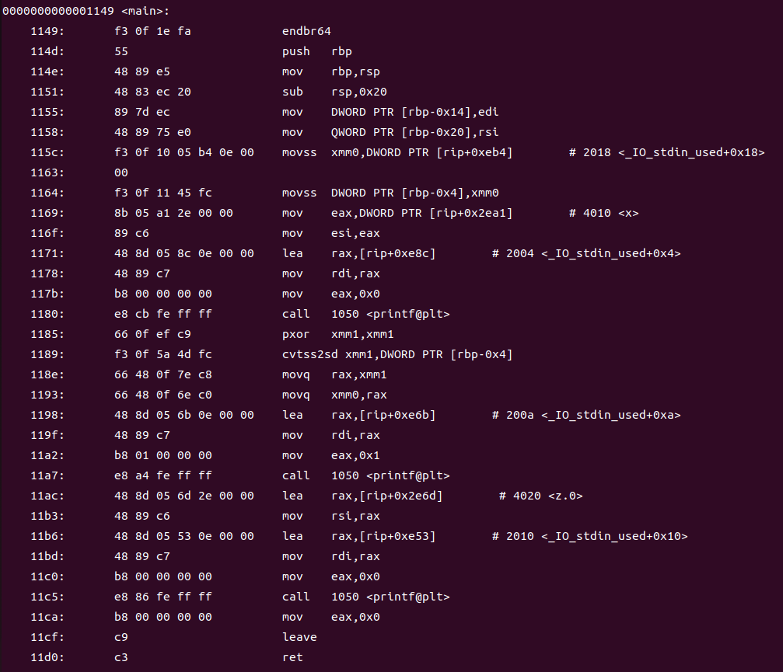

x与y在 汇编 阶段转换成补码与ieee754编码。
数值型常量与变量在存储空间上的区别是：宏常量不进行存储，const常量存储在代码段，静态变量和全局变量存储在数据段，局部变量存储在堆栈段。
字符串常量与变量在存储空间上的区别是：字符串常量保存在代码段，静态变量和全局变量保存在数据段，局部变量在堆栈段。
常量表达式在计算机中处理方法是：在编译阶段转换成常量来存储。

9.3 main的参数分析（5分）
反汇编查看x、y、z的地址截图4：
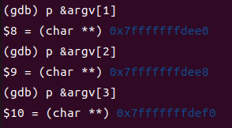

命令行传递参数，反汇编观察argc、argv的地址与内容，截图5：
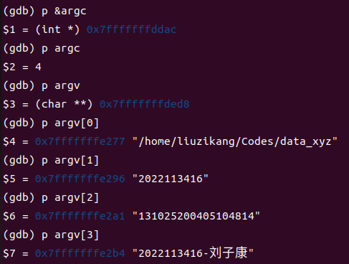
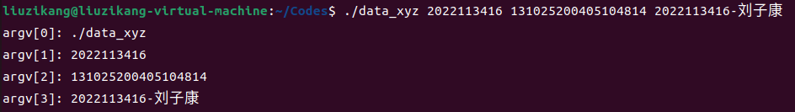

9.4 指针与字符串的区别（5分）
cstr的地址与内容截图，pstr的内容与截图，截图6：
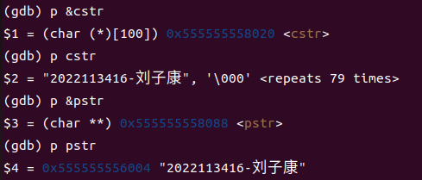
pstr修改内容会出现什么问题：pstr无法被修改，程序报错，因为字符指针是常量，指向字符串首地址。

参考文献

[1] （作业）输出变量存储字节的内容及每个字节对应的地址https://blog.csdn.net/Chao_lin_/article/details/79903663?spm=1001.2014.3001.5506
[2] 【无标题】lscpu命令详解https://blog.csdn.net/u012253351/article/details/125471391
[3] 乌班图初识命令小字典（欢迎补充）https://blog.csdn.net/qq_63064463/article/details/134825890
[4] Linux命令--hexdump（以16进制查看文件内容）https://blog.csdn.net/feiying0canglang/article/details/125569804
[5] 理解c语言的sizeof https://blog.csdn.net/shengxiaweizhi/article/details/45952087

